Clasificación del estado de granos de soya mediante visión artificial y redes neuronales

Isac Sanchez García 4*° semestre*  
isac.sanchez@ucb.edu.bo

Ing. Edgar Galdin Torrico Inteligencia Artificial [ISW-221]

*Resumen*: Este proyecto desarrolla un sistema de clasificación de granos de soya mediante visión artificial e inteligencia artificial, utilizando redes neuronales entrenadas en Python.

El modelo fue entrenado con imágenes de distintos estados de la soya, procesadas mediante técnicas de preprocesamiento y aumentación de datos, y posteriormente implementado con TensorFlow y OpenCV para clasificar imágenes capturadas por cámara o cargadas desde archivos.

El sistema identifica el estado del grano con un alto nivel de precisión, demostrando la utilidad de la IA para optimizar el control de calidad agrícola y automatizar procesos de selección.

Palabras clave: Soya, inteligencia artificial, visión artificial, redes neuronales, Python.

Abstract: This project presents a soybean grain classification system using computer vision and artificial intelligence, developed through neural networks implemented in Python.

The model was trained with images representing different soybean conditions, using preprocessing and data augmentation techniques, and then deployed with TensorFlow and OpenCV to classify images captured from a camera or loaded from files.

The system accurately identifies the grain’s condition, demonstrating the potential of AI to enhance agricultural quality control and automate selection processes.

Keywords: Soybean, artificial intelligence, computer vision, neural networks, Python.

# Introducción

En las grandes industrias, acopios, silos, puertos de exportación y en el campo productivo, la selección y clasificación de granos de alimentos es un proceso esencial para garantizar su calidad y cumplimiento de los estándares comerciales. La selección implica tomar muestras representativas de una gran cantidad de granos con el fin de evaluar su estado físico, grado de madurez, pureza y presencia de daños o impurezas. Estos controles son determinantes para asegurar la competitividad del producto en el mercado nacional e internacional, ya que influyen directamente en el precio, la aceptación comercial y la inocuidad alimentaria.

Tradicionalmente, la clasificación y muestreo de los granos se realiza de forma manual, mediante inspección visual o el uso de herramientas mecánicas básicas. Sin embargo, este método presenta limitaciones importantes, como la subjetividad del evaluador, el elevado tiempo requerido para analizar grandes volúmenes y la falta de uniformidad en los resultados. Además, la magnitud de los lotes en silos o puertos de exportación hace inviable revisar cada grano de manera individual, lo que puede generar errores o pérdidas económicas por clasificaciones inexactas.

Frente a estas limitaciones, la aplicación de tecnologías de inteligencia artificial (IA) y visión artificial surge como una alternativa moderna y eficiente. En particular, el uso de redes neuronales profundas (Deep Learning) permite analizar imágenes de granos de soya capturadas mediante cámaras y reconocer patrones visuales complejos asociados a su estado: sano, dañado, inmaduro o deteriorado. Estas redes aprenden directamente de grandes conjuntos de imágenes, identificando características que superan las capacidades del ojo humano y reduciendo la variabilidad del proceso de evaluación.

La integración de redes neuronales con herramientas como TensorFlow y OpenCV posibilita la automatización del control de calidad, permitiendo clasificar granos de manera rápida, objetiva y con un alto nivel de precisión, contribuyendo así a la eficiencia y confiabilidad de los procesos industriales y agrícolas.

# DEFINICION DEL PROBLEMA

El proceso de clasificación de granos de soya en la industria agroalimentaria continúa siendo en gran medida manual y dependiente de la percepción humana. Este enfoque introduce variabilidad en los resultados debido a factores como la fatiga del operador, la subjetividad en la evaluación y las limitaciones para detectar detalles imperceptibles a simple vista. Como consecuencia, se producen inconsistencias en la determinación de la calidad, errores en la categorización de los granos y demoras en los procesos de exportación, almacenamiento o procesamiento.

Además, el manejo de grandes volúmenes de soya dificulta la aplicación de inspecciones constantes y precisas, lo que incrementa la probabilidad de mezclas inadecuadas, contaminación, presencia de granos dañados no detectados o rechazos en los puntos de control de calidad. Estas fallas impactan directamente en los costos operativos y reducen la competitividad del producto en mercados exigentes.

Ante esta situación, surge la necesidad de automatizar la clasificación de granos utilizando tecnologías de visión artificial y redes neuronales profundas (Deep Learning), capaces de analizar imágenes de manera rápida, precisa y objetiva. Estas tecnologías permiten procesar grandes cantidades de datos visuales en tiempo real, identificar patrones complejos y reducir significativamente los errores humanos, ofreciendo una solución eficiente y escalable para el control de calidad en la cadena agroindustrial.

# Objetivos

## Objetivo General

## Desarrollar un sistema de clasificación del estado de los granos de soya mediante visión artificial e inteligencia artificial, utilizando una cámara para capturar imágenes que sirvan de base al entrenamiento y validación del modelo.

## B. Objetivos especificos

Recopilar una base de datos de imágenes de granos de soya en distintos estados (sanos, dañados, inmaduros o deteriorados).

Entrenar un modelo de clasificación basado en redes neuronales profundas, implementado en Python utilizando frameworks como TensorFlow y técnicas de preprocesamiento y aumentación de datos.

Evaluar el desempeño del sistema frente a métodos tradicionales de clasificación manual.

Proponer una mejora en el proceso de control de calidad de granos mediante la integración de sistemas inteligente de visión artificial y aprendizaje profundos.

# Marco teorico

1. **Clasificacion de granos agrícolas.**

La clasificación de granos agrícolas es un proceso esencial dentro de la industria agroalimentaria, ya que permite determinar la calidad del producto antes de su comercialización, almacenamiento o exportación. Este proceso consiste en evaluar características físicas como el tamaño, color, forma, textura y la presencia de defectos o impurezas.

Tradicionalmente, esta tarea se realiza de forma manual mediante la observación visual de técnicos especializados. Sin embargo, este método presenta importantes limitaciones: dependencia de la experiencia del operador, subjetividad en los criterios de evaluación, lentitud frente a grandes volúmenes y mayor probabilidad de error humano.

Debido a estas limitaciones, la industria moderna ha incorporado sistemas automatizados de inspección basados en visión artificial y aprendizaje profundo, capaces de analizar miles de granos en cuestión de segundos con alta precisión y consistencia.

1. **Grano de soya y su importancia.**

La soya (Glycine max) es uno de los cultivos más relevantes a nivel mundial, utilizada en la producción de aceites comestibles, alimentos balanceados, biocombustibles y diversos productos industriales.

La calidad del grano de soya depende directamente de su estado físico y de su grado de madurez, por lo que su clasificación es un paso esencial en el proceso productivo. Entre las categorías más comunes se incluyen:

* Grano sano: color uniforme, sin fisuras ni deformaciones.
* Grano dañado: presenta manchas, roturas o alteraciones por humedad.
* Grano inmaduro: color verdoso y menor tamaño.
* Grano deteriorado o podrido: afectado por hongos o moho, generalmente de color oscuro.

Determinar con precisión el estado de los granos es crucial para garantizar la calidad del producto exportado y cumplir con los estándares internacionales exigidos por los mercados.

1. **Visión artificial**.

La visión artificial (Computer Vision) es una rama de la inteligencia artificial que permite a los sistemas computacionales interpretar y procesar imágenes o videos de manera similar al ojo humano.

Mediante el uso de algoritmos matemáticos y modelos de aprendizaje profundo (Deep Learning), los sistemas de visión artificial pueden identificar patrones, formas, colores y texturas, facilitando tareas como la detección de defectos, la clasificación de objetos o el seguimiento de movimientos.

En el caso de la clasificación de granos, la visión artificial permite:

* Capturar imágenes mediante una cámara digital.
* Procesarlas mediante técnicas de segmentación y normalización.
* Aplicar un modelo entrenado que identifique el tipo o estado de grano.

De esta manera, se reemplaza la inspección visual humana por un sistema automatizado con alta precisión y consistencia.

1. **Inteligencia artificial aplicada a la clasificación.**

La inteligencia artificial (IA) se refiere a la capacidad de un sistema computacional para realizar tareas que normalmente requieren inteligencia humana, como reconocer objetos, aprender patrones o tomar decisiones.

En este proyecto, la IA se aplica mediante aprendizaje supervisado, donde se entrena un modelo con un conjunto de imágenes previamente etiquetadas según su estado (sano, dañado, inmaduro o deteriorado). El sistema analiza estas imágenes y aprende a identificar las características distintivas de cada categoría.

Una vez entrenado, el modelo es capaz de clasificar nuevas imágenes automáticamente, simulando la capacidad humana de reconocimiento, pero con alta velocidad y precisión.

1. **Redes neuronales profundas (Deep Learning)**

Las redes neuronales profundas son un tipo avanzado de modelo inspirado en el funcionamiento del cerebro humano. Estas redes están compuestas por múltiples capas de neuronas artificiales que permiten aprender patrones complejos presentes en los datos.

Para la clasificación de imágenes se emplean principalmente redes neuronales convolucionales (CNN), las cuales destacan por su capacidad para detectar características visuales como bordes, texturas y patrones de color.

El proceso general incluye:

* Convoluciones que extraen características locales.
* Capas de pooling que reducen la dimensionalidad
* Capas densas que toman decisiones finales de clasificación.

El uso de CNN ofrece resultados superiores a métodos tradicionales de Machine Learning y a técnicas manuales de inspección visual.

1. **Tensorflow.**

TensorFlow es una biblioteca de código abierto desarrollada por Google para el desarrollo de modelos de aprendizaje automático (Machine Learning) e inteligencia artificial.

En este proyecto, TensorFlow se usa desde Python para ejecutar el modelo de clasificación, procesar imágenes nuevas y mostrar el resultado correspondiente.

Sus principales ventajas incluyen:

* Construcción de arquitecturas avanzadas de redes neuronales.
* Entrenamiento acelerado mediante GPU.
* Herramientas para evaluar el rendimiento del modelo.
* Compatibilidad con Python y otras librerías de visión artificial.

De esta manera, se logra que un computador o microcontrolador pueda reconocer el estado del grano de soya a partir de una fotografía.

1. **Python y librerías utilizadas.**

Python es uno de los lenguajes más populares en el campo de la inteligencia artificial debido a su sencillez y la gran cantidad de librerías disponibles para el análisis de datos y procesamiento de imágenes.

Entonces las librerías empleadas destacan:

* TensorFlow: para cargar y ejecutar el modelo entrenado.
* Numpy: para manejar matrices y vectores numéricos.
* OpenCV: para procesar imágenes y convertir formatos.
* Os: para verificar las rutas si son correctas o si no lo son hace una excepción.
* Pil: importa la clase Image de Pillow para operaciones de imagen (redimensionar con buena calidad).
* Os verifica las direcciones donde están los archivos a ocupar.
* Datatime para facilitar el seguimiento histórico del desarrollo del modelo.

La combinación de estas herramientas permite crear un sistema completo que capture imágenes, las analice y muestre el resultado de la clasificación de manera automática.

1. Aplicaciones de la IA en la agricultura.

La incorporación de inteligencia artificial en la agricultura moderna ha permitido automatizar procesos y mejorar la eficiencia en distintas etapas productivas.

Algunas de sus aplicaciones más relevantes son:

* Clasificación de semilla, granos y frutas por color o forma.
* Detección temprana de plagas o enfermedades en cultivos mediante visión artificial.
* Estimación de rendimientos agrícolas.
* Monitoreo de humedad y calidad del suelo.
* Sistemas autónomos de riego y fertilización.

La aplicación de IA en la clasificación de granos de soya contribuye directamente a optimizar la calidad del producto final y reducir el tiempo de inspección manual.

# Metodología

El presente proyecto se desarrolló con el propósito de aplicar herramientas de visión artificial e inteligencia artificial para clasificar granos de soya según su estado físico (sano, dañado, inmaduro o deteriorado).

El enfoque propuesto combina la captura de imágenes reales de granos, su preprocesamiento y el entrenamiento de un modelo de red neuronal convolucional (CNN) implementado en Python utilizando TensorFlow y técnicas de Deep Learning.

El proceso general se puede resumir en las siguientes etapas:

* Captura de imágenes de granos de soya.
* Organización de las imágenes por categoría.
* Entrenamiento de la red neuronal profunda en Python.
* Evaluación del modelo usando métricas estadisticas.
* Implementación en sistema de clasificación utilizando TensorFlow, OpenCV y una interfaz gráfica en Tkinter.

1. **Capturas y preparación de imágenes.**

Para el entrenamiento del modelo fue necesario tomar muestras(fotos) para cada clase.

Las fotografías fueron tomadas con una cámara de teléfono móvil sobre un fondo neutro, procurando mantener una iluminación constante y una distancia similar entre cámara y el objeto.

Las imágenes fueron clasificadas manualmente en tres grupos:

* Granos sanos.
* Granos dañados.
* Granos muy dañados.

Cada categoría como una cantidad equilibrada de muestras.

Posteriormente, las imágenes fueron recortadas y redimensionadas en formato .jpg o .png para garantizar uniformidad antes del entrenamiento.

1. **Entrenamiento del modelo de clasificación mediante redes neuronales.**

El modelo fue implementado directamente en Python utilizando TensorFlow y Keras, construyendo una red neuronal convolucional (CNN) adecuada para tareas de clasificación de imágenes.

El proceso incluyó:

* Carga del dataset organizado por carpetas para clase.
* Procesamiento automático, incluyendo normalización de valores entre 0 y 1.
* Diseño de la arquitectura, que incluye, capas convolucionales para extracción de características, capas de pooling para reducir la dimensionalidad y capas densas para la clasificación.
* Entrenamiento supervisado, estableciendo parámetros como numero de épocas, batch size, función de perdida, optimizador Adam.
* Validación del modelo utilizando un subconjunto de datos no vistos.
* Almacenamiento del modelo en formato TensorFlow para su uso posterior.

1. **Modificación e implementación del código en Python**

El modelo entrenado fue cargado y ejecutado en Python mediante las siguientes librerías:

* TensorFlow: para la carga y ejecución del modelo de IA.
* OpenCV (cv2): para capturar imágenes desde la cámara web y manipular formatos de imagen.
* PIL (Pillow): para abrir y redimensionar imágenes.
* NumPy: para convertir las imágenes en matrices numéricas normalizadas.
* os: para manejar directorios y rutas de archivos.
* Tkinter: para crear una interfaz gráfica sencilla que permita al usuario cargar o capturar imágenes y visualizar los resultados.

El sistema permite dos modos de ingreso de datos:

* Cargar una imagen desde el disco.
* Tomar una fotografía instantánea con una cámara externa para eso se utiliza el DroidCam Client.

Luego de seleccionar o capturar la imagen, el sistema la procesa y muestra el resultado con el tipo de grano detectado.

1. **Flujo del proceso de clasificación.**
2. Captura o selección de la imagen: mediante Tkinter, el usuario elige una foto o toma una con la cámara web.
3. Preprocesamiento: la imagen se convierte a formato RGB, se redimensiona a 224×224 píxeles y se normaliza a valores entre 0 y 1.
4. Predicción: TensorFlow analiza la imagen y genera un vector de probabilidades.
5. Determinación de clase: el sistema identifica la categoría con mayor probabilidad (sano, dañado o muy dañado).
6. Visualización: el resultado se muestra en la interfaz gráfica, junto al porcentaje de confianza.

# Resultados

Detección de la calidad del grano (Software – Python / Redes Neuronales):

Resultado: Positivo. El modelo de red neuronal entrenado en Python logró clasificar con precisión los granos de soya en sus diferentes estados. Durante las pruebas, el sistema identificó correctamente las categorías establecidas (sano, dañado e intensamente dañado) a partir de imágenes procesadas, demostrando un desempeño consistente y validando la efectividad del enfoque basado en visión artificial e inteligencia artificial desarrollado en este proyecto.

# Conclusiones

El sistema desarrollado cumplió satisfactoriamente su objetivo principal, logrando clasificar imágenes de granos de soya en distintas categorías (sano, dañado y muy dañado) mediante técnicas de visión artificial y redes neuronales implementadas en Python.

Los objetivos específicos se cumplieron con éxito de la siguiente manera:

1. Recopilar una base de datos de imágenes de granos de soya en distintos estados (Objetivo Específico 1)

Se logró reunir un conjunto de imágenes representativas clasificadas manualmente en categorías de granos sanos, dañados e inmaduros. Las fotografías fueron tomadas bajo condiciones controladas de iluminación y fondo neutro, garantizando uniformidad para el entrenamiento del modelo.

1. Entrenamiento del modelo de clasificación mediante redes neuronales (Objetivo específico 2)

El modelo fue entrenado directamente en Python utilizando TensorFlow/Keras, empleando una arquitectura adecuada para procesamiento de imágenes. Se obtuvieron métricas satisfactorias de precisión y pérdida durante el entrenamiento y validación. Posteriormente, el modelo se integró exitosamente al software de clasificación, permitiendo procesar y analizar nuevas imágenes mediante librerías como OpenCV, PIL y NumPy.

1. Evaluar el desempeño del sistema frente a métodos tradicionales de clasificación manual (Objetivo específico 3).

Al comparar los resultados del modelo con la inspección visual humana, se evidenció que el sistema automatizado ofrece una mayor consistencia y menor margen de error, reduciendo el tiempo de análisis y eliminando la subjetividad del evaluador.

1. Proponer una mejora en el proceso de control de calidad de granos mediante la integración de sistemas inteligentes (Objetivos específicos 4).

Se presentó una propuesta de sistema de visión artificial accesible y escalable, capaz de integrarse en procesos de selección o monitoreo de granos. Este enfoque representa una mejora significativa en la eficiencia del control de calidad, aportando un avance tecnológico al sector agroindustrial.

En resumen, se ha desarrollado una solución funcional que combina eficientemente las capacidades de visión por computadora (Python, TensorFlow y redes neuronales).

# Referencias

AI in agriculture. Singh, G., & Reddy, C. R. (2021). Application of Artificial Intelligence in Agriculture.

<https://etasr.com/index.php/ETASR/article/view/2756>

# Anexos

1. Soja en buen estado

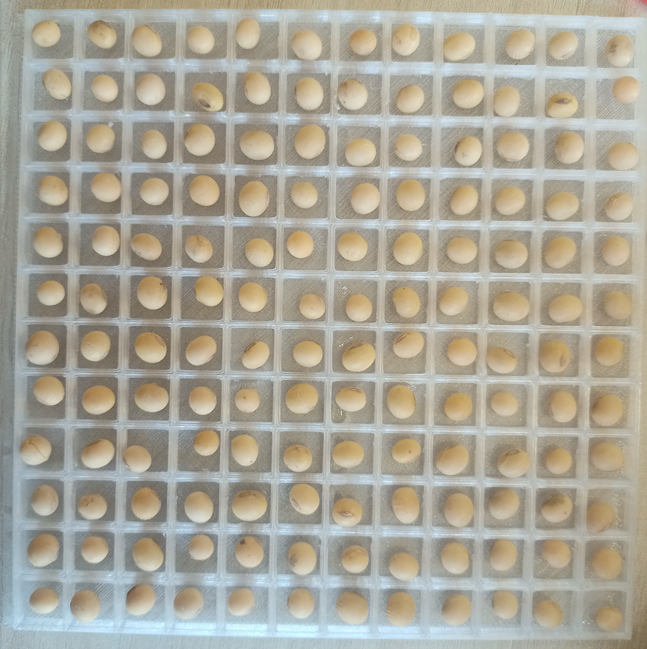

1. Soja en mal estado

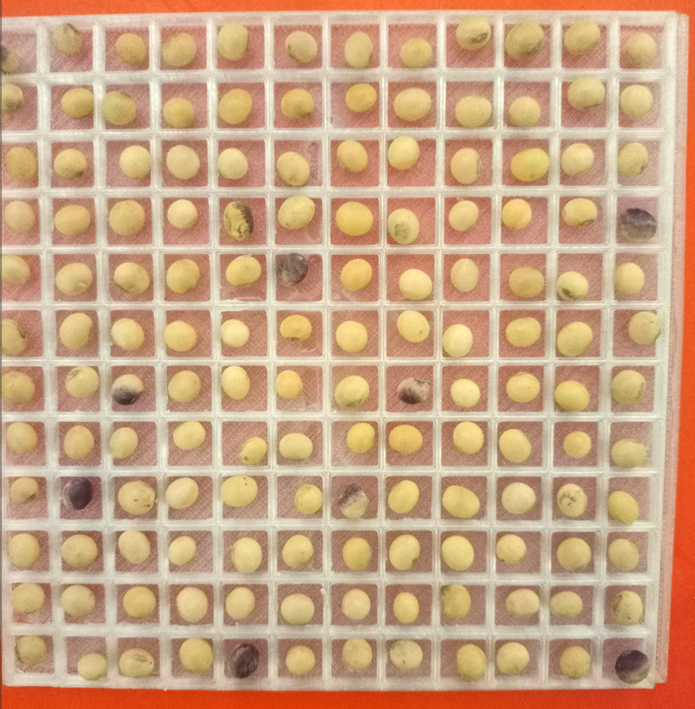

1. Soja en muy mal estado

